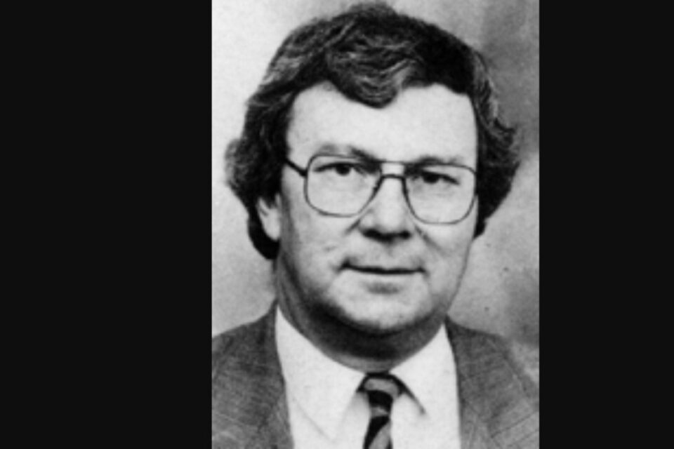
Extrait du « Journal du Pays Yonnais »

https://actu.fr/politique/philippe-puaud-figure-de-la-gauche-vendeenne-est-decede_64698210.html

- Actu
- Pays de la Loire
- Vendée

Philippe Puaud, figure de la gauche vendéenne, est décédé

L'ancien conseiller municipal yonnais et député vendéen Philippe Puaud s'est éteint samedi 22 août 2026.
Philippe Puaud a été conseiller municipal à La Roche-sur-Yon et député de la 2e circonscription de Vendée de 1986 à 1988. ©Assemblée nationale
Par Rédaction La Roche-sur-YonPublié le 24 août 2026 à 11h47
Partagez sur Facebook
Partagez sur X
Partagez par Mail
iez/Collez le Lien

Philippe Puaud est décédé samedi 22 août 2026, à l’âge de 89 ans. Avec lui, disparaît une figure de la gauche vendéenne, dont le parcours politique aura accompagné plusieurs décennies de la vie publique à La Roche-sur-Yon et en Vendée.

Né le 26 août 1936 à Sainte-Hermine, Philippe Puaud était issu d’une Vendée où la gauche demeurait alors largement minoritaire. Agent de maîtrise à EDF, il s’engage très tôt dans le syndicalisme, notamment au sein de la CGT, avant de rejoindre la SFIO en 1960. Il deviendra par la suite l’un des responsables du Parti socialiste en Vendée, dont il sera le premier secrétaire fédéral.

Conseiller municipal et député
Son engagement politique le conduit à La Roche-sur-Yon, où il devient conseiller municipal puis adjoint au maire auprès de Jacques Auxiette. Il est également élu conseiller général en 1983.
En mars 1986, il connaît son principal succès électoral : placé en deuxième position sur la liste socialiste conduite par Pierre Métais, il est élu député de la Vendée à la faveur du scrutin proportionnel. Il fait alors partie des deux socialistes vendéens à entrer à l’Assemblée nationale.
Cette élection constitue une petite révolution politique dans une Vendée traditionnellement ancrée à droite. L’INA, qui le présente au moment de son entrée au Palais-Bourbon, souligne alors que ce Vendéen de souche « héritait d’un siège que tous les pronostics accordaient à la droite ».
À l’Assemblée nationale, où il siège au groupe socialiste durant la législature 1986-1988, Philippe Puaud intervient notamment sur les questions économiques et sociales concernant la Vendée.
Il ne retrouvera toutefois pas son siège lors des législatives de 1988, le retour au scrutin majoritaire mettant fin à la parenthèse de la représentation proportionnelle. Candidat dans la deuxième circonscription de Vendée, il sera battu par Philippe Mestre.
Philippe Puaud poursuivra néanmoins son engagement local. Conseiller municipal de La Roche-sur-Yon, il restera longtemps impliqué dans la vie politique et militante.

Libre penseur
Mais en 1995, il décide de quitter le Parti socialiste pour rejoindre le Parti communiste français, expliquant alors vouloir « rester aux côtés des plus déshérités ». Militant laïque, il deviendra également vice-président de la Fédération nationale de la Libre Pensée au début des années 2000.

Du PS au PCF
« Il comptait parmi nos concurrents politiques les plus valeureux. Son caractère affirmé, ses convictions et son exigence dans le débat forçaient le respect, par-delà nos désaccords. Il appartenait à une époque où l’affrontement politique n’interdisait ni l’estime ni le respect de l’adversaire », témoigne Freddy Roy, ancien candidat aux municipales de 2026 à La Roche-sur-Yon et qui a pu le côtoyer lorsqu’il était assistant parlementaire de Philippe Mestre.

Philippe Puaud sera inhumé après une cérémonie prévue vendredi 28 août à 9 h 45 au crématorium de La Roche-sur-Yon.

